**Tableau de bord**

**1°) Termes globaux 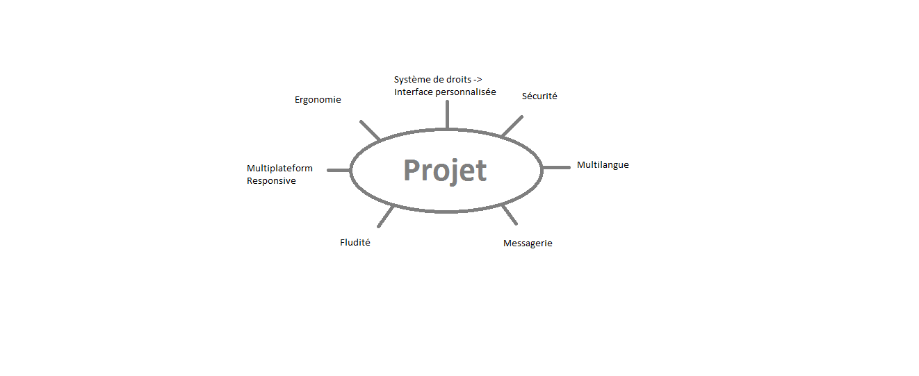2°) Fonctionnalités globales**

* Gestion des utilisateurs :
  + - Réservé à l’admin
    - 3 types :
      * + Admin
        + Tuteur entreprise
        + Tuteur IUT
* Coordonnées de l’utilisateur
* Ajout, modification, suppression
* Impression fiche élève
* Questionnaire :
  + - QCM + (rapport / remarques)
    - Pas d’affichage du score par le tuteur entreprise
    - Date butoir + validation et modification
    - Possibilité d’ajouter une justification pour une réponse
* Multilingue :
  + - FR, ENG, DE, ESP
    - 1 fichier par langue
* Message :
  + - Type inbox
    - Plugin smiley
* Notification

**3°) Répartition de l’équipe**

Jean-Baptiste -> Bases de données, documentation, textes, testeur

Antoine -> Web designer, bases de données, documentation, webdev

Paul -> Bases de données, Git testeur

Rémi -> Webdev, intégration, testeur

Nicolas -> Textes, documentation, webdev, testeur

Valentin -> Chef de projet, webdev, webdesign, intégration, testeur

Design pris en compte : Light Blue

